
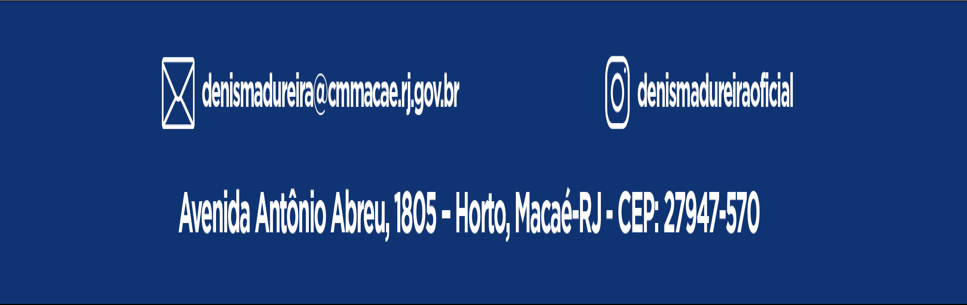

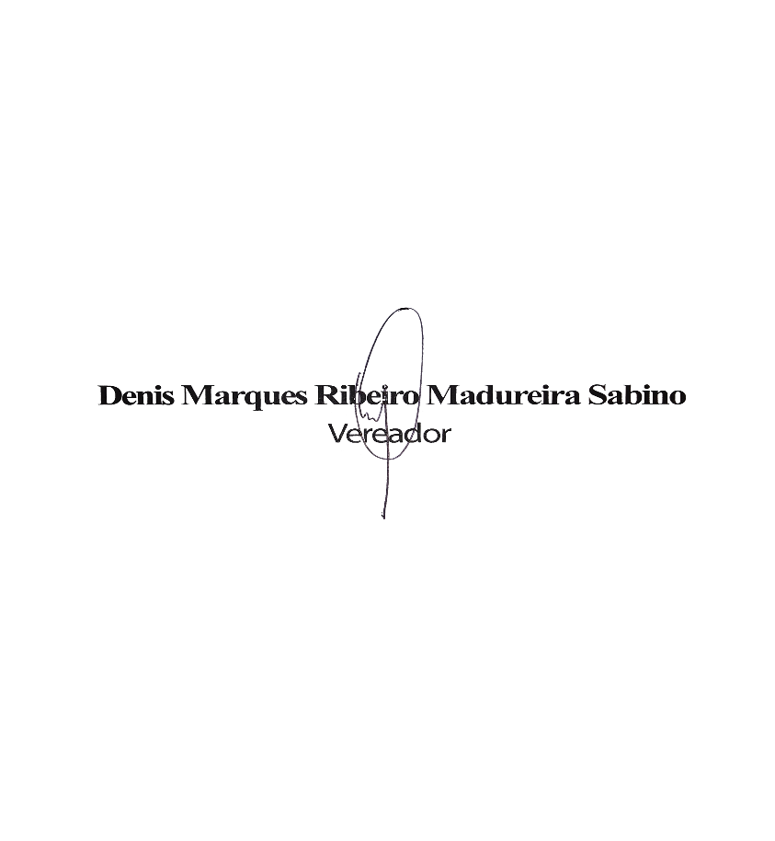
O Vereador que a presente subscreve, depois de observar as normas regimentais, INDICA ao Excelentíssimo Senhor Chefe do Poder Executivo Municipal, através do órgão competente da Administração, limpeza de bueiros na Alameda José Cristiano Neto, No Bairro Novo Horizonte em toda a sua extensão.
Justificativa: Melhora das condições de Higiene e de escoamento de águas pluviais.

Sala das Sessões, 18 de Março de 2025.

